Шафа для одягу
ЛДСП 16мм Бук Баварія Світлий
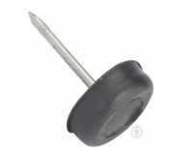
Кромка ПВХ 0,6мм Бук Баварія Світла
ДВП 3мм «задня стінка» в колір ЛДСП Бук Баварія Світлий
Ручка «Хром» DN90мм - L 96мм
Ніжка гвіздок – 5мм
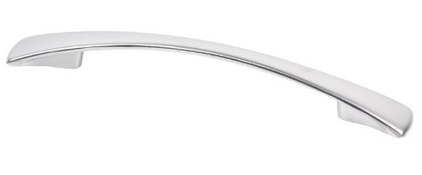
Висувний тримач для одягу - L 350мм «Хром»

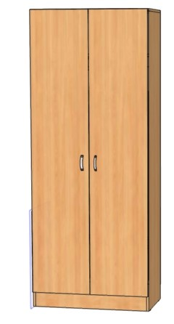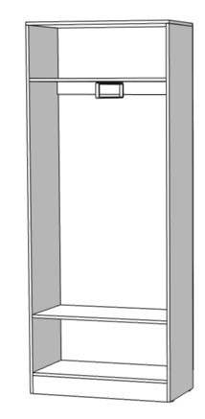
800
г
либина
400+3
мм ДВП
16+
400
мм ДВП
+3
мм
=419
ніжк
5
а гвіз
док
2000+5
20
8
268
100
1
3
6
0
950
70
м.п.
40

Шафа для паперу

ЛДСП 16мм Бук Баварія Світлий
Кромка ПВХ 0,6мм Бук Баварія Світла
ДВП 3мм «задня стінка» в колір ЛДСП Бук Баварія Світлий
Ручка «Хром» DN90мм. - L 96мм
Ніжка гвіздок – 5мм
Ручка
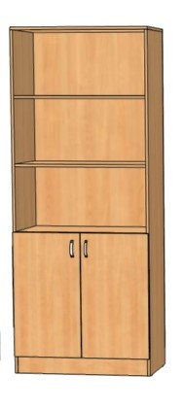
16+
400
мм ДВП
+3
мм
=419
375
375
375
340
16
16
16
16
16
16
5
мм
ніжк
а гвіз
док
2000+5
339
800
100
727
105
мм
5
727
96
45
40
фасад 724
3
мм
за
зор

Тумба приставна з шухлядами
ЛДСП 16мм Бук Баварія Світлий
Кромка ПВХ 0,6мм Бук Баварія Світла
ДВП 3мм «дно шухлядок» в колір ЛДСП Бук Баварія Світлий
Глибина шухлядок – 150мм
Ручка «Хром» DN90 мм - L 96мм
Коліщатки - Н-50мм.пластик
Напрямні роликові : Білого кольору, довжина - L 350мм
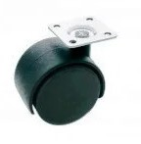
Ко
ліщ
атк
и
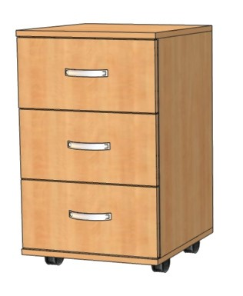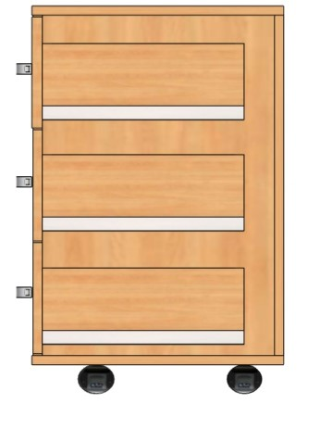
670
50
410
440
440
L
350мм
ро
ликові напр
ямні
192
192
192
3
3
3
3

Стіл письмовий

ЛДСП 16мм Бук Баварія Світлий
Стільниця: Кромка ПВХ 2,0мм Бук Баварія Світла
Корпус: Кромка ПВХ 0,6мм Бук Баварія Світла
Ніжка гвіздок – 5мм

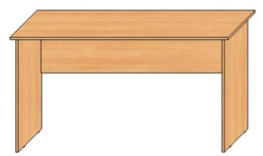
750
1400
700
1400
30
30
50
700
5
ніжк
а гвіз
док
Стіл приставний

ЛДСП 16мм Бук Баварія Світлий
Стільниця: Кромка ПВХ 2,0мм Бук Баварія Світла Корпус: Кромка ПВХ 0,6мм Бук Баварія Світла Ніжка гвіздок – 5мм
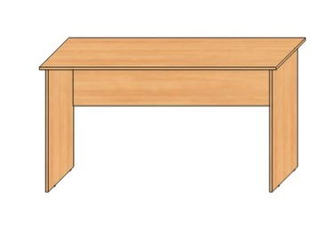
30
30
50
600
750
1200
600
5
ніжк
а гвіз
док

